Об издательстве

HEP — одно из крупнейших и самых известных издательств Китая, основанное при Министерстве образования.
HEP представляет собой комплексное издательство, чья деятельность охватывает различные уровни образования, такие как техника и гуманитарные науки, преподавание китайского зыка как иностранного, подготовка к экзаменам.
На данный момент область деятельности HEP расширилась с учебников до издания современной научной литературы, электронных книг, создания онлайн ресурсов для высшего профессионального образования.

Diving into Chinese
Адаптированная литература

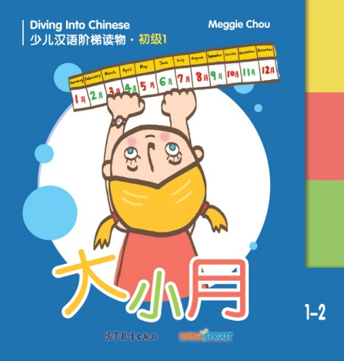 | 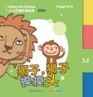
 | 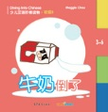

Эта инновационная серия книг предназначена для того, чтобы помочь учащимся в изучении китайского языка в увлекательной, но структурированной форме.
Каждая книга заканчивается английским переводом китайского текста. В отличие от стандартного английского, переводы следуют китайским шаблонам предложений, которые позволяют юным читателям привыкнуть к структуре китайских предложений. По завершении этой серии студенты выучат около 300 словарных слов, 550 китайских иероглифов и 80 базовых китайских структур предложений.

Компоненты курса
Diving into Chinese

ISBN | Наименование | Розничная цена с НДС, (руб.)
9787040415032 | Diving Into Chinese Children’s Step-by-Step Chinese Readings  Beginner 1 | 2076
9787040415049 | Diving Into Chinese Children’s Step-by-Step Chinese Readings  Beginner 2 | 2076
9787040415100 | Diving Into Chinese Children’s Step-by-Step Chinese Readings  Beginner 3 | 2076
9787040415117 | Diving Into Chinese Children’s Step-by-Step Chinese Readings  Beginner 4 | 2076

Welcome to China
Учебно-методический комплекс по китайскому языку для младших школьников

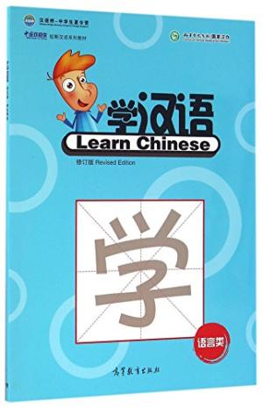 | 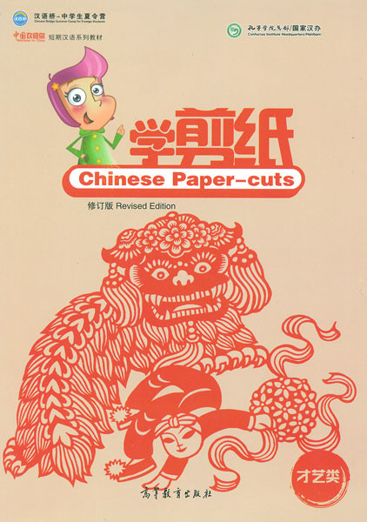

Курс Welcome to China включает в себя восемь уроков, с темами, охватывающими базовые основы жизни в Китае для младших школьников, в том числе встречи с людьми, разговор о погоде, разговор о еде, вопрос о направлениях, покупки, прощание и т.д. Разнообразное содержание, включая яркие иллюстрации, веселые и интересные упражнения, большое количество интерактивных игр и заданий, представленных в простом и удобном для изучения стиле, эта книга является идеальным ресурсом, помогающим детям получить широкое понимание китайского языка и культуры и оставить неизгладимое впечатление о Китае.

Компоненты курса
Welcome to China

ISBN | Наименование | Розничная цена с НДС, (руб.)
9787040328028 | Welcome to China - Welcome to Xinjiang | 275
9787040328073 | Welcome to China - Welcome to Shandong | 275
9787040328066 | Welcome to China - Welcome to Shaanxi | 275
9787040328097 | Welcome to China - Welcome to Henan | 275
9787040328103 | Welcome to China - Welcome to Hainan | 275
9787040328011 | Welcome to China - Welcome to Chongqing (English-Chinese version) | 275
9787040449921 | Welcome to China - Welcome to Beijing (English-Chinese version) | 275
9787040328042 | Welcome to China - Ceramics (English-Chinese version) | 275
9787040328035 | Welcome to China - Martial Arts | 275
9787040449808 | Welcome to China - Lianpu (English-Chinese version) | 330
9787040449815 | Welcome to China - Chinese Paper-cuts (English-Chinese version) | 330
9787040449822 | Welcome to China - Chinese Calligraphy and Ink Painting (English-Chinese version) | 330
9787040450064 | Welcome to China - Learn Chinese (English-Chinese version) | 484

Experiencing Chinese
Учебно-методический комплекс по китайскому языку для младших школьников

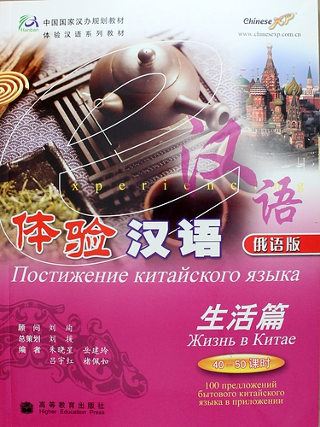 | 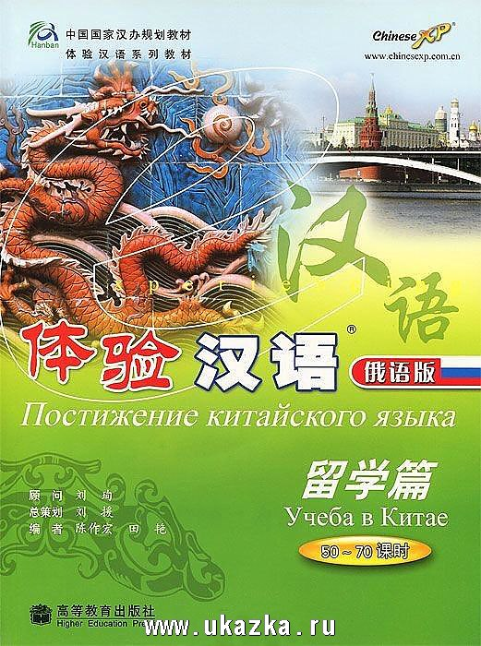

«Постижение китайского языка» - это учебная серия из 6 книг, при составлении которой использован экспериментальный, научный подход. Книги разделены по темам: учеба, спорт, культура, деловое общение, путешествия и жизнь в Китае. Каждое издание содержит оптимальный набор фраз, слов, выражений, которые помогут участвовать в повседневном общении, сформулировать свою точку зрения, аргументировано поддерживать диалог на различные темы. Эта уникальная коллекция позволит превратить обучение в удовольствие и почувствовать неповторимую атмосферу Поднебесной.
Учебники подходят как для индивидуального обучения, так и для занятий в группе.
Компоненты курса
Experiencing Chinese

ISBN | Наименование | Розничная цена с НДС, (руб.)
9787040203257 | Experiencing Chinese: Business Communication in China (60-80 Hours) (Russian Version) | 1236
9787040190564 | Experiencing Chinese: Living in China (40-50 Hours) (Russian Version) | 1236
9787040229288 | Experiencing Chinese 100: Living in China (Russian Version) | 600
9787040223804 | Experiencing Chinese: Study in China (50-70 Hours) (Russian Version) | 1236
9787040229295 | Experiencing Chinese 100: Studying in China Russian Version | 600
9787040223811 | Experiencing Chinese:Traveling in China (40-50 Hours)  (Russian Version) | 1236
9787040229332 | Experiencing Chnese 100: Traveling in China Russian Version | 600
9787040223835 | Experiencing Chinese: Experiencing Culture in China (60-80 Hours)  (Russian Version) | 1380
9787040229349 | Experiencing Chnese 100: Cultural Communication Russian Version | 600
9787040223828 | Experiencing Chinese: Sporting in China ( 50-70 Hours)  (Russian Version) | 1380
YCT Test Syllabus & Guide
Пособие для подготовки к экзаменам

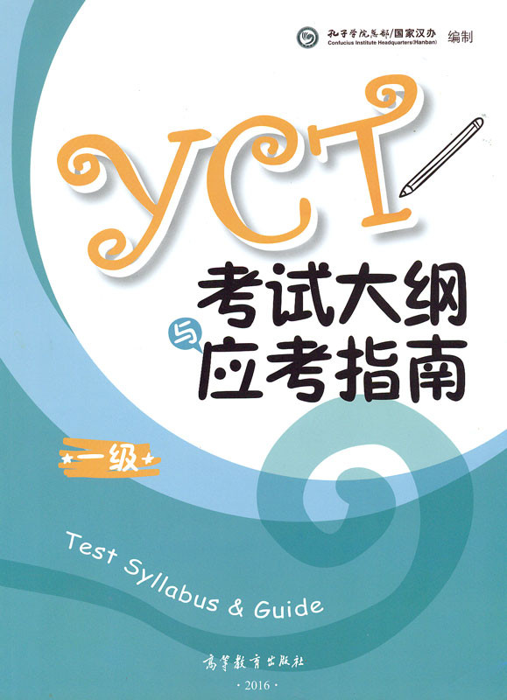 | 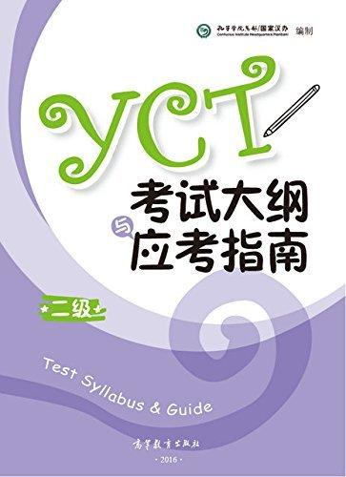

Утвержденный Hanban, стандартный курс YCT был разработан совместными усилиями издательства высшего образования и Китайского международного тестирования (CTI).
Это официальный учебный план и руководство для теста YCT. Издание на китайском языке, включая предисловие, введение в YCT, все необходимые слова для экзамена, требования к экзамену и полный образец теста для YCT, включая бланк ответа и ключи. Аудиофайлы для примера теста можно скачать по ссылке в конце книги.

Компоненты курса
YCT Test Syllabus & Guide

ISBN | Наименование | Розничная цена с НДС, (руб.)
9787040457872 | YCT Test Syllabus&Guide 1 (2016 verson) | 682
9787040457841 | YCT Test Syllabus&Guide 2 (2016 verson) | 814
9787040457858 | YCT Test Syllabus&Guide 3 (2016 verson) | 891
9787040457865 | YCT Test Syllabus&Guide 4 (2016 verson) | 1067

YCT Standard Course
Пособие для подготовки к экзаменам

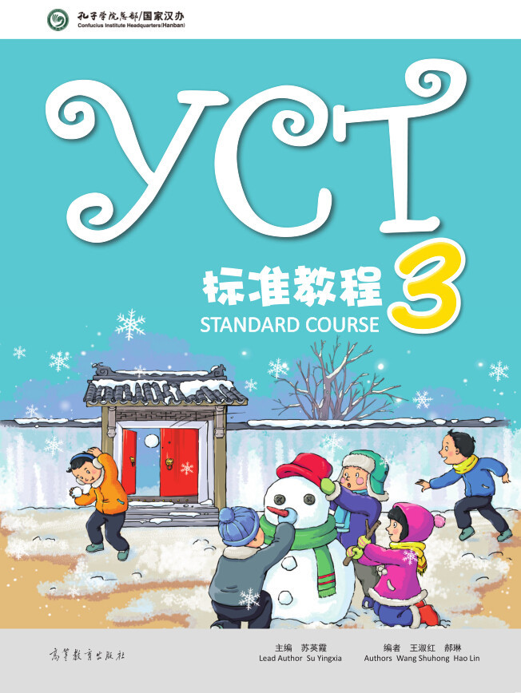 | 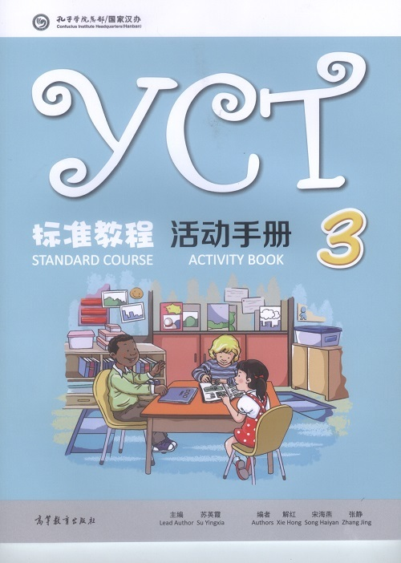

На основе полного изучения и понимания фактического преподавания китайского языка в зарубежных начальных и средних школах был разработан тест по китайскому языку для детей младше 15 лет, которые не являются носителями китайского языка. Стандартное учебное пособие YCT полностью соответствует учебному плану и экзамену.
Первый том соответствует YCT 1, второй том соответствует YCT 2, третий и четвертый тома соответствуют YCT 3, а пятый и шестой тома соответствуют YCT 4. Каждый том состоит из 12 уроков, и после каждого урока проводится имитационный тест. Вопросы в точности совпадают с реальными вопросами. Содержание каждого урока: ключевые предложения, новые слова, тексты, задания и упражнения, тестовые страницы.
Компоненты курса
YCT Standard Course

ISBN | Наименование | Розничная цена  с НДС, (руб.)
9787040423679 | YCT Standard Course 1 | 1265
9787040482171 | YCT Standard Course Activity Book 1 | 484
9787040441673 | YCT Standard Course 2 | 1265
9787040482188 | YCT Standard Course Activity Book 2 | 484
9787040445909 | YCT Standard Course 3 | 1397
9787040486148 | YCT Standard Course Activity Book 3 | 682
9787040448443 | YCT Standard Course 4 | 1397
9787040486131 | YCT Standard Course Activity Book 4 | 682
9787040454529 | YCT Standard Course 5 | 1595
9787040486124 | YCT Standard Course Activity Book 5 | 781
9787040463453 | YCT Standard Course 6 | 1595
9787040486117 | YCT Standard Course Activity Book 6 | 781

Official Examination Papers of HSK
Пособие для подготовки к экзаменам

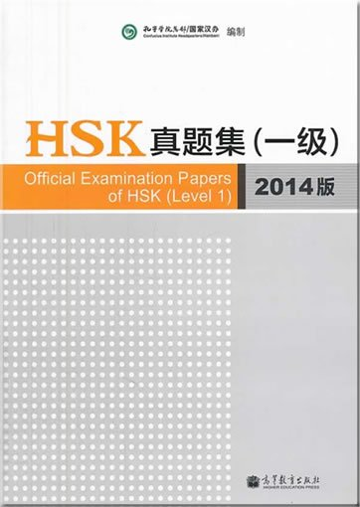 | 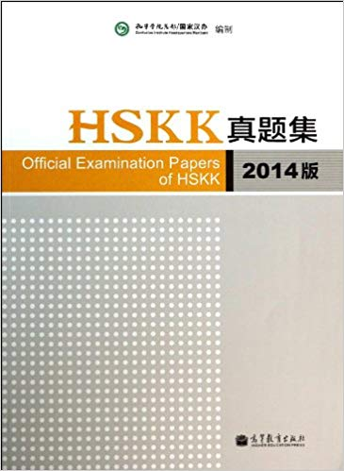

Данная серия учебников 2014 Edition включает 7 томов. Официальные экзаменационные работы HSK состоят из 5 комплектов аутентичных экзаменационных работ, ответов, материалов для прослушивания, листа ответов и поддерживающей записи MP3; HSKK также состоит из 5 комплектов аутентичных экзаменационных работ для каждого уровня начального, среднего и продвинутого уровня, материалов для прослушивания и записи в формате MP3. Эта серия является единственной назначенной публикацией HSK и HSKK Examination в 2014 году штаб-квартирой Института Конфуция / Ханбан. Публикация в соответствии с уровнями помогает испытуемым выбрать конкретный уровень, который им подходит. Эти книги для экзаменуемых и преподавателей помогают понять содержание теста, выполнить целевую самопроверку и подготовиться к экзаменам HSK.
Компоненты курса
Official Examination Papers of HSK

ISBN | Наименование | Розничная цена с НДС, (руб.)
9787040389753 | Official Examination Papers of HSK (Level 1) 2014 Version | 880
9787040389760 | Official Examination Papers of HSK (Level 2) 2014 Version | 1067
9787040389777 | Official Examination Papers of HSK (Level 3) 2014 Version | 1166
9787040389784 | Official Examination Papers of HSK (Level 4) 2014 Version | 1243
9787040389791 | Official Examination Papers of HSK (Level 5) 2014 Version | 1298
9787040389807 | Official Examination Papers of HSK (Level 6) 2014 Version | 1419
9787040389814 | Official Examination Papers of HSKK 2014 Version | 781

HSK Analysis
Пособие для подготовки к экзаменам

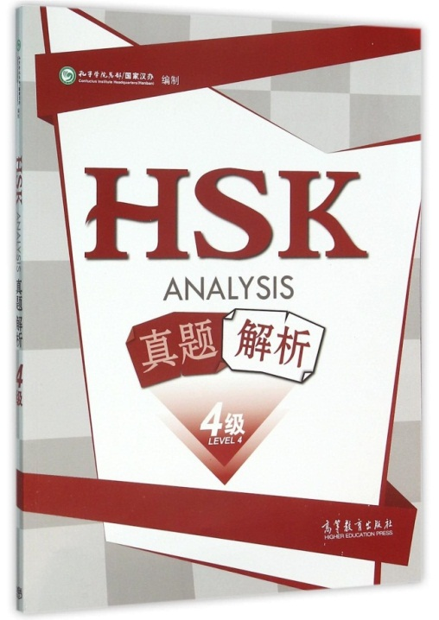 | 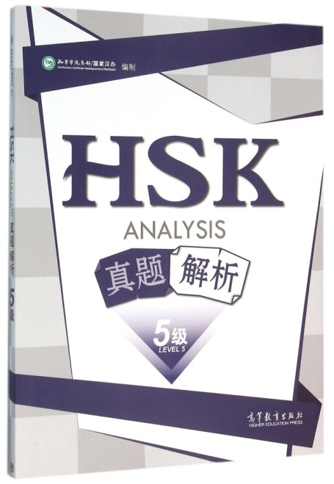

HSK Analysis сочетает в себе анализ вопросов теста, что является отличительной чертой этой книги. Книга фокусируется на том, как развить мышление, чтобы правильно понять вопросы, провести анализ и сделать выбор, а также использовать китайский язык для мышления. HSK Analysis суммирует ключевые моменты изучения языковых навыков, такие как аудирование, чтение и письмо, что позволяет учащимся применять их для решения вопросов и успешной сдачи экзамена.

Компоненты курса
HSK Analysis

ISBN | Наименование |  | Розничная цена с НДС, (руб.)
9787040441529 | HSK Analysis Level 4 | 1364
9787040443493 | HSK Analysis Level 5 | 1452
9787040443509 | HSK Analysis Level 6 | 1551
New HSK Tutorial Course
Пособие для подготовки к экзаменам

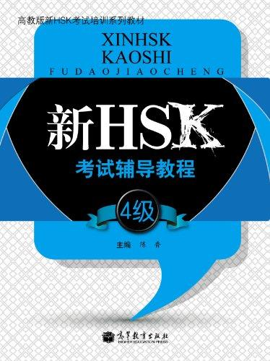 | 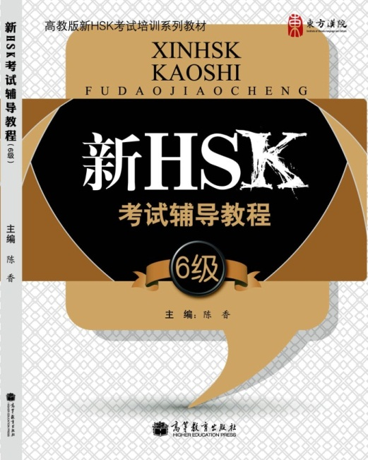

New HSK Tutorial Course предназначен для студентов, которые будут сдавать экзамены HSK. Каждая книга содержит введение, тест и подробное описание анализа. Он содержит сотни реальных тестовых заданий с подробным объяснением и два смоделированных теста, которые предоставляются студентам для подготовки к тесту. Книга сопровождается MP3-диском, чтобы имитировать реальную среду тестирования.

Компоненты курса
New HSK Tutorial Course
ISBN | Наименование | Розничная цена с НДС, (руб.)
9787040340730 | HSK Course for Level 4 | 935
9787040328004 | HSK Course for Level 5 | 1089
9787040357769 | HSK Course for Level 6 | 1287

